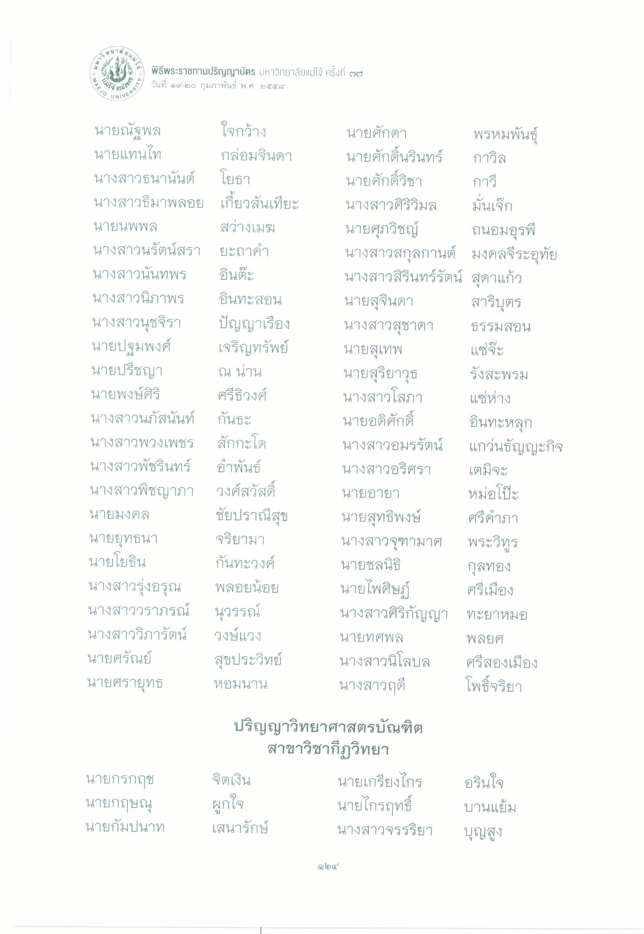
วิทยาล"
ปี 61
- มหาว
พิธีพระราชทานปริญญาบัตร มหาวิทยาลัยแม่โจ้ ครั้งที่ ๒๗ ใฐาน 5 วันที่ ๑๙-๒๐ กุมภาพันธ์ พ.ศ. ๒๕๕๘
MAEJO
NIVERS
นายณัฐพล
ใจกว้าง นายแทนไท กล่อมจินดา นางสาวธนานันต์ โยธา นางสาวธิมาพลอย เกี่ยวสันเทียะ นายนพพล สว่างเมฆ นางสาวนรัตน์สรา ยะถาคํา นางสาวนันทพร อินต๊ะ นางสาวนิภาพร อินทะสอน นางสาวนุชจิรา ปัญญาเรื่อง นายปฐมพงศ์ เจริญทรัพย์ นายปรีชญา ณ น่าน นายพงษ์ศิริ ศรีธิวงศ์ นางสาวนภัสนันท์ กันธะ นางสาวพวงเพชร สักกะโต นางสาวพัชรินทร์ อําพันธ์ นางสาวพิชญาภา วงศ์สวัสดิ์ นายมงคล ชัยปราณีสุข นายยุทธนา จริยามา นายโยธิน กันทะวงค์ นางสาวรุ่งอรุณ พลอยน้อย นางสาววราภรณ์ นุวรรณ์ นางสาววิภารัตน์ วงษ์แวง นายศรัณย์ สุขประวิทย์ นายศรายุทธ
หอมนาน
นายศักดา พรหมพันธุ์ นายศักดิ์นรินทร์ กาวิล นายศักดิวิชา กาวี นางสาวศิริวิมล มันเล็ก นายศุภวิชญ์ ถนอมอุรพี นางสาวสกุลกานต์ มงคลจีระอุทัย นางสาวสิรินทร์รัตน์ สุดาแก้ว นายสุจินดา สาริบุตร นางสาวสุชาดา ธรรมสอน นายสุเทพ
แซ่จะ นายสุริยาวุธ รังสะพรม นางสาวโสภา แซ่ห่าง นายอดิศักดิ์ อินทะหลุก นางสาวอมรรัตน์ แกว่นธัญญะกิจ นางสาวอริศรา เตมิจะ นายอายา
หมอโป๊ะ นายสุทธิพงษ์ ศรีคําภา นางสาวจุฑามาศ พระวิทูร นายชลนิธิ
กุลทอง นายไพศิษฐ์
ศรีเมือง นางสาวศิริกัญญา ทะยาหมอ นายทศพล
พลยศ นางสาวนิโลบล ศรีสองเมือง นางสาวฤดี โพธิ์จริยา
นายกรกฤช นายกฤษณุ นายกัมปนาท
ปริญญาวิทยาศาสตรบัณฑิต
สาขาวิชากีฏวิทยา จิตเงิน
นายเกรียงไกร
นายไกรฤทธิ์ เสนารักษ์
นางสาวจรรริยา
ผูกใจ
อรินใจ บานแย้ม บุญสูง
๑๒๔

